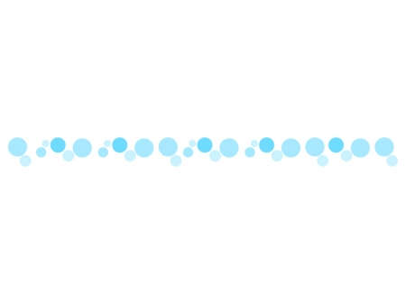

日時：ご予約制となっております

日にち、時間については

ご相談ください

所要時間：15～30分程度

費用：1回につき500円(税抜き)

こにし動物クリニック　担当：難波　　　　🕿　077-554-6666

* 歯みがき個人レッスン　☆

※1～2週間ごとに通っていただく形となります。

全3～5回を予定しておりますが、わんちゃんに合ったペースで進めてゆきますので、それ以上になる場合もあります。詳しくはスタッフにお尋ねください。